แบบ สขร.1

สรุปผลการจัดซื้อจัดจ้าง ประจำเดือน กรกฎาคม 2563
องค์การบริหารส่วนตำบลสะนอ
อำเภอยะรัง จังหวัดปัตตานี
ที่ | งานจัดซื้อจัดจ้าง | วงเงินที่จะซื้อจ้าง | วิธีซื้อหรือจ้าง | รายชื่อผู้เสนอราคาและราคาที่เสนอ | ผู้ได้รับการคัดเลือกและราคาที่ตกลงซื้อหรือจ้าง | เหตุผลที่คัดเลือกโดยสรุป | เลขที่และวันที่ซื้อหรือจ้าง
1 | จ้างทำป้ายประชาสัมพันธ์เนื่องในโอกาสวันคล้ายวันพระราชสมภพ พระบาทสมเด็จพระปรเมนทรราธิบดีศรีสินทรมหาวชิราลงกรณฯ  ร.10 | 40,000 | เฉพาะเจาะจง | ร้าน อินโนเทค วายแอล | ร้าน อินโนเทค วายแอล | เป็นผู้มีคุณสมบัติ | ใบสั่งจ้าง 139/2563  ลว. 9 ก.ค.63
4 | จ้างทำป้ายประชาสัมพันธ์สลามัตฮารี  รายออิฎิลอัฎฮา | 40,000 | เฉพาะเจาะจง | ร้าน อินโนเทค วายแอล | ร้าน อินโนเทค วายแอล | เป็นผู้มีคุณสมบัติ | ใบสั่งจ้าง 141/2563  ลว.16 ก.ค.63
5 | จ้างเหมาซ่อมเครื่องคอมพิวเตอร์ | 8,700 | เฉพาะเจาะจง | ศูนย์ซ่อมคอมพิวเตอร์ | ศูนย์ซ่อมคอมพิวเตอร์ | เป็นผู้มีคุณสมบัติ | ใบสั่งจ้าง 146/2563  ลว.30 ก.ค.63
6 | จ้างเหมาซ่อมเครื่องคอมพิวเตอร์ | 8,700 | เฉพาะเจาะจง | ศูนย์ซ่อมคอมพิวเตอร์ | ศูนย์ซ่อมคอมพิวเตอร์ | เป็นผู้มีคุณสมบัติ | ใบสั่งจ้าง 147/2563  ลว. 30 ก.ค.63
7 | จ้างเหมาซ่อมเครื่องคอมพิวเตอร์ | 8,700 | เฉพาะเจาะจง | 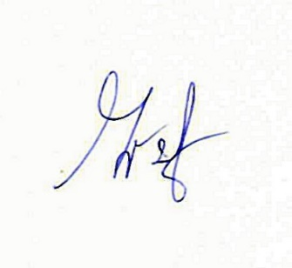  ศูนย์ซ่อมคอมพิวเตอร์ | ศูนย์ซ่อมคอมพิวเตอร์ | เป็นผู้มีคุณสมบัติ | ใบสั่งจ้าง 148/2563  ลว. 30 ก.ค.63

(นางสาวโซเฟีย มะแซ)
เจ้าพนักงานพัสดุ

